Kulturbidrag till föreningen

HSB Göteborgs kulturfond har beviljat ett bidrag på 5000 kronor till vår förening.
Styrelsen kommer att inbjuda till någon gemensam aktivitet för dessa pengar. Bl.a.

Grillkalas för medlemmarna
söndag 28 augusti.

Håll utkik på anslagstavlan efter inbjudan.

OVK=obligatorisk ventilations-kontroll

Några medlemmar har fortfarande justeringar att göra, men OVK:n är nu godkänd.
Intyg sitter på anslagstavlan i varje entré.

Parkeringsgruppen

Ett välbesökt informationsmöte hölls 30 juni, där gruppen informerade om sitt arbete. Nu har arbetet gått vidare och en enkät kommer att delas ut till samtliga medlemmar. Det är viktigt att alla svarar på denna, så att styrelsen kan gå vidare i frågan.

Nytt informationsblad

Styrelsen har tagit fram ett info- blad som kommer att delas ut till nya medlemmar.
Ett ex delas ut till samtliga medlemmar tillsammans med Rosenbladet.

Avflyttningsbesiktning

Styrelsen har beslutat att den besiktning av lägenheten som görs i samband med ägarbyte ska göras medan säljaren bor kvar och inte som nu först när köparen flyttat in.

De omhändertagna cyklarna

Försäljningen har gått bra, men vi har fortfarande en del cyklar kvar. Är du händig och kanske behöver en extra cykel, hör av dig till styrelsen.
Har du en kompis som behöver en extra cykel, hör av dig.

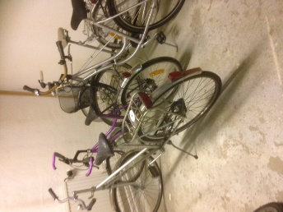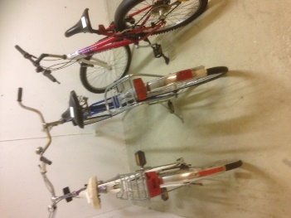

Trapphus och källarkorridorer

Styrelsen måste än en gång påpeka att det inte är tillåtet att förvara saker i trapphus och källar-korridorer.
Alla lägenheter har ett förråd där man ska placera och förvara sina personliga saker.
Styrelsen går brandsyn en gång per månad och kommer då att forsla bort saker som stör ordningen.
Efter tre månader slängs eller skänks omhändertagna saker.

Tvättstugan
En hel del tvätt blir kvarglömd i maskinerna och torkrummen efter utnyttjad tvättid. Skärpning!
Kvarglömda kläder tas om hand och förvaras i tre månader, sedan skänker vi dom till behövande.
Du glömmer väl inte bort att städa tvättstuga och torkrum efter dig?

Våra papperskorgar

Rätt vad det är hittar Fastighetsservice hushållssopor i papperskorgarna på gården. Alla våra sopor hör hemma i soprummen, var vänlig respektera detta.

Onsdagsaktiviteterna

Vi fortsätter med boulespel så länge vädret tillåter, sen träffas vi i Rosenbad för kortspel och andra aktiviteter. Samma tid som tidigare, kl 18.00. Välkomna!

